Cây nhị phân tự cân bằng
Phép quay là gì: thao tác cấu trúc lại cây nhị phân để giữ cho cây không bị nghiêng về một phía quá mức.
Quay trái: cây nghiêng phải → ta "đẩy" con phải lên, kéo cha xuống trái
Quay phải: cây nghiêng trái → ta "đẩy" con trái lên, kéo cha xuống phải
- Cây AVL
- Tìm, Chèn, xóa trong O(log(n))
- Tái cân bằng bằng phép quay khi hệ số abs(balance)>1
- balance(u)= height(u.right)-height(u.left)

- Phép chèn
- Chèn như cây nhị phân tìm kiếm thông thường
- Sau khi chèn, kiểm tra balance(u) của tất cả nút cha của nút được chèn.
- Bốn trường hợp sau có thể phá vỡ tính cân bằng AVL tại u
- Trước khi chèn cây con gốc u lệch trái và v làm tăng chiều cao của cây con trái.
- .Sau khi chèn cây con trái lệch trái (Case LL);
- .Sau khi chèn cây con trái lệch phải (Case LR).
- .Trước khi chèn cây con gốc u lệch phải và v làm tăng chiều cao của cây con phải.
- .Sau khi chèn cây con phải lệch phải (Case RR);
- .Sau khi chèn cây con phải lệch trái. (Case RL)

Trường hợp 1 (LL) 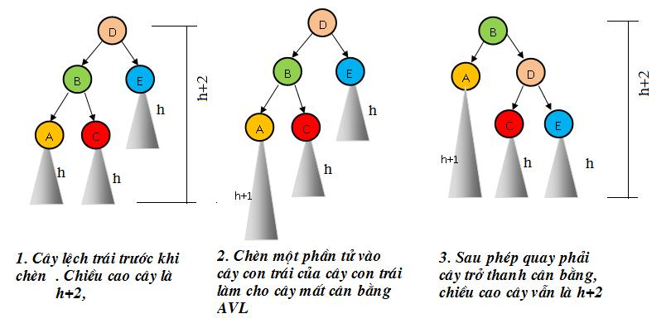
Thực hiện phép quay phải tại u.

Trường hợp 2 (LR) 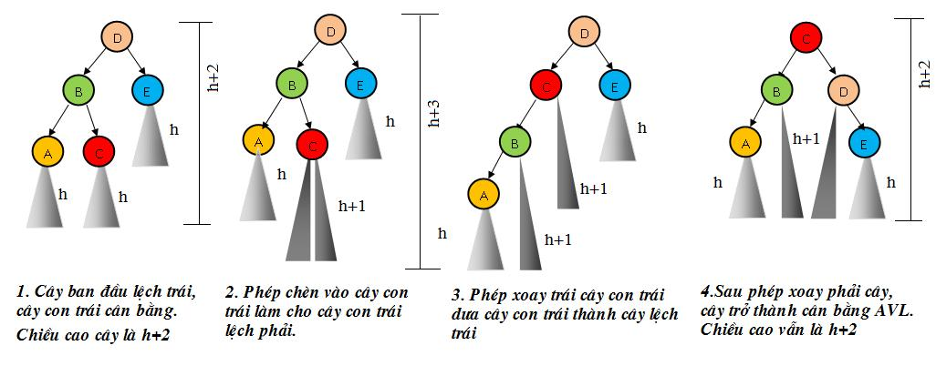
Trước hết thực hiện phép quay trái tại u.left để đưa về TH1 (LL) sau đó thực hiện phép quay phải tại u.

Trường hợp 3 (RR)
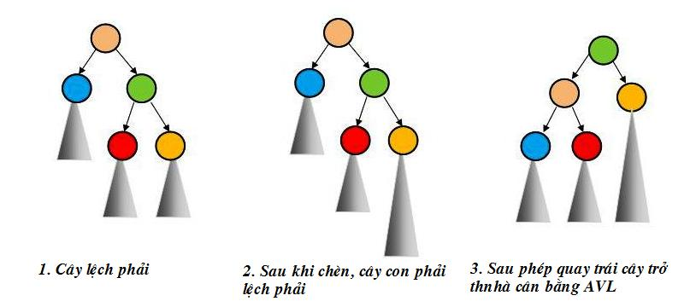
Thực hiện phép quay trái tại u.
Trường hợp 4 (RL)
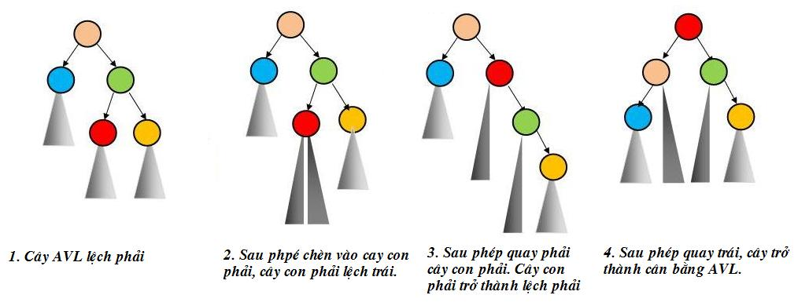
Trước hết thực hiện phép quay phải tại u.right để đưa về TH3 (RR) sau đó thực hiện phép quay trái tại u.

Phép xóa thực hiện tương tự như cây nhị phân tìm kiếm, sau đó cân bằng lại tính từ cha của nút bị xóa theo thủ tục trên.

II. Cây đỏ đen
- Tìm, Chèn, xóa trong O(log(n))
5 tính chất của cây đỏ đen:
- Một nút hoặc là đỏ hoặc là đen.
- Gốc là đen.
- Tất cả các lá (NULL) là đen.
- Cả hai con của mọi nút đỏ là đen. (và suy ra mọi nút đỏ có nút cha là đen)
- Tất cả các đường đi từ một nút bất kỳ tới các lá có số nút đen bằng nhau.

- Phép chèn
Phép chèn chèn một nút như cây tìm kiếm nhị phân và đánh màu đỏ cho nút đó.
Nhãn N sẽ dùng để chỉ nút đang chèn vào, P chỉ nút cha của N, G chỉ ông của N, và U chỉ chú của N, Nút U là nút có cùng cha với nút P(có G là nút cha) mà không phải P.

TH1: N là Gốc
- Gán màu đen cho N, đảm bảo tính chất 2.
TH2: P(cha N) là đen => Không làm gì thêm
TH3: P và U cùng là đỏ, G là đen
- Đổi màu G thành đỏ, xem G như một đỉnh vừa thêm vào và kiểm tra một cách đệ quy các trường hợp chèn với G.
TH4: P là đỏ, U là đen, N là cháu “ngược chiều” với G (P là trái của G, N là phải của P, hoặc ngược lại)
- Quay trái/phải tại P để chuyển thành TH5, sau đó cân bằng lại nút P theo trường hợp 5.
TH5: P đỏ, U đen, N là cháu “cùng chiều” với G(P là con trái của G và N là con trái của P)
- Đổi màu P và G, quay tại G để cân bằng lại(quay P và G).
- Tìm nút xóa như trên cây nhị phân tìm kiếm sau đó:
Nếu nút có 2 con, ta tìm phần tử lớn nhất ở cây con trái (hoặc nhỏ nhất ở cây con phải), sao chép giá trị của nó vào nút cần xóa. Sau đó, ta xóa phần tử đã sao chép kia. Vì phần tử mới này có tối đa một con, đưa về trường hợp nút có 1 con.

- N: Là nút con (vốn cũng màu đen) đã thay thế cho nút đen vừa bị xóa. Đường đi qua N đang bị "thiếu" một nút đen.
- P Là nút cha của N.
- S Là nút anh em của N (tức là con còn lại của P).

Khi nút có 1 con
Nếu nút xóa là đỏ → xóa trực tiếp, không ảnh hưởng đến các tính chất.
Nếu nút xóa là đen, có con đỏ → thay thế nút đó bằng con đỏ và đổi màu con thành đen.
Nếu nút xóa là đen, có 0 hoặc 1 con đen → vi phạm tính chất 5 → cần sửa chữa.

Trường hợp 1: N là gốc mới => không làm j cả
Trường hợp 2: S đỏ => Đổi màu của P và S, rồi quay tại P. Thao tác này giúp N có một anh em mới màu đen, chuyển vấn đề sang các trường hợp sau
Trường hợp 3: Tất cả (P, S, và các con của S) đều màu ĐEN => Đổi màu S thành ĐỎ. Vấn đề được đẩy lên cho P, ta lặp lại thuật toán với P là N mới.
Trường hợp 4: P màu ĐỎ (còn S và các con của S đều ĐEN) => Đổi màu của P và S. Vấn đề được giải quyết.
Trường hợp 5: S màu ĐEN, con của S ở phía "gần" N màu ĐỎ => Đổi màu S và con "gần" của nó, rồi quay tại S. Thao tác này chuyển cây sang Trường hợp 6.
Trường hợp 6: S màu ĐEN, con của S ở phía "xa" N màu ĐỎ. => Quay tại P, đổi màu P với S, và đổi màu con "xa" của S thành ĐEN. Vấn đề được giải quyết.

